Utility Model Patent for Preventing a Behavior Linked to Hair Loss
ABSTRACT
This article describes a behavior implicated in hair loss. The observation of this gesture, which is typically a common response exhibited by men when facing setbacks or stressful situations, has prompted the development of a device aimed at reducing or eliminating the execution of said action. The developed model is, in practice, an alert system that helps the user become aware of the gesture, avoid its repetitive occurrence, and gradually eliminate it from their personal behavioral repertoire. This alert device was described as a utility model and has been officially registered with the Peruvian Patent Office.
Keywords:
Hair Loss, Behavior, Gesture, Utility Model, Patent Registration.
RESUMEN
En el presente artículo se describe una conducta que está implicada en la pérdida del cabello. La observación de este gesto, que suele ser una respuesta típica que emiten los varones cuando viven un revés o una situación de estrés, ha motivado el desarrollo de un dispositivo que busca disminuir o anular la ejecución de la mencionada acción. El modelo desarrollado es, en la práctica, un sistema de alerta que ayuda al usuario a tomar conciencia del gesto, evitar su emisión repetitiva y, progresivamente, a eliminarlo del repertorio conductual personal. Este dispositivo de alerta fue descrito como un modelo de utilidad y ha sido registrado oficialmente en la Oficina de Patentes del Perú.
Palabras Clave:
Caída del Cabello, Conducta, Gesto, Modelo de Utilidad, Registro de patente.

Patente de Modelo de Utilidad para evitar una conducta implicada en la pérdida de cabello

Introducción
La pérdida del cabello es un problema de gran incidencia actual que preocupa, principalmente, a los varones en edad adulta. Sus causas son diversas. Algunos investigadores sostienen que es debido a factores genéticos, hormonales, bioquímicos que debilitan la raíz del cabello, al estrés de la vida diaria, pero, muy pocos han señalado como causa las conductas de las personas.
En una investigación, Amoretti, Laydner, y Bergfeld (2013), que analizaron los factores genéticos y hormonales en la alopecia androgenéticay encontraron que la dihidrotestosterona (DHT), un derivado de la testosterona que interactúa con los folículos pilosos en individuos genéticamente predispuestos causa miniaturización folicular y, como consecuencia, la pérdida de cabello. En este estudio también se destacó que los polimorfismos en el gen del receptor de andrógenos, es un factor clave (Amoretti, Laydner y Bergfeld, 2013). Así mismo, Trüeb (2015), encontró que el estrés oxidativo tiene un impacto en la caída del cabello. Esta investigación demostró que el mencionado estrés oxidativo, generado por radicales libres, puede dañar las células de la papila dérmica, alterando el ciclo capilar y, por consiguiente, acelera la caída. Se encontró, además, que los suplementos antioxidantes como vitamina E y zinc, mostraron efectos protectores en ensayos clínicos (Trüeb, 2015). Por otro lado, las deficiencias nutricionales y la alopecia están asociadas con la caída del cabello. En un estudio que correlacionó la deficiencia de hierro, vitamina D, zinc y biotina con efluvio telógeno, se observó que los pacientes con ferritina sérica <30 ng/mL mostraron mayor prevalencia de pérdida de cabello. Esta pérdida fue reversible tras la ingestión de suplementos (Rushton y Dover, 2011). Por otro lado, se analizó el impacto del estrés psicológico en el ciclo capilar. Peters et al. (2017), observaron que el estrés crónico eleva los niveles de cortisol y sustancia P, provoca inflamación perifolicular y transición prematura a fase telógena. Estudios en ratones y humanos confirmaron la reversibilidad de este proceso al reducir el estrés (Peters et al., 2017). También se asociaron a la caída del cabello los factores ambientales como la contaminación. En un estudio se encontró que la exposición a partículas PM10 y humo de cigarrillo aumenta la producción de citoquinas inflamatorias en el cuero cabelludo; estos dañan los folículos. Cuando se analizó este factor en poblaciones urbanas y rurales se encontró diferencias significativas entre estos grupos (Park et al., 2020).
Por otro lado, han pasado desapercibidas las conductas y los hábitos como contribuyentes a este proceso de pérdida del cabello. Conductas específicas como los movimientos de la mano sobre el cabello o la manipulación de este suelen tener impactos significativos debido a la acción mecánica repetitiva que se produce y los arranca de su base. También influyen los modos típicos de reaccionar que tienen las personas ante situaciones de estrés, así como la forma cómo tratan a su cabello, todos estos factores son también muy importantes en dicho proceso.
Estas conductas y las habituales formas de reaccionar ante situaciones estresantes, sorpresas o de pérdida, han sido ignoradas por los investigadores cuando se trata el problema de la pérdida de cabello.
Método
Se trabajó mediante la observación del comportamiento de personas de ambos sexos en situaciones de trabajo. Observamos que, en las estaciones de trabajo, como mesas, escritorios, teclados o aparatos y superficies que las personas usan para realizar sus tareas, quedaban cubiertas por cabellos; seguidamente nos enfocamos en observar qué hacía cada persona durante el tiempo dedicado a cumplir con sus actividades diarias. De este modo, advertimos que la manipulación del cabello; presente tanto en hombres como en mujeres, mostraba distintos grados de hostilidad. Así, notamos que las mujeres suelen ser mucho más cuidadosas y tratan con delicadeza a su cabello, mientras que los varones suelen ser mucho más hostiles y lo tratan con más rudeza.
Conversando con las jóvenes nos percatamos que ellas suelen adquirir lociones, sustancias especiales para su lavado y cuidado, a la par de otras maneras de protección capilar. Esta forma de tratamiento parte de la idea de que el cabello es un elemento relevante de belleza y buena apariencia, por lo tanto, su cuidado es de gran importancia. Sin embargo, los varones no lo consideran de este modo hasta que empiezan a notar su escasez. Esta forma de tratar al cabello hace una gran diferencia en su preservación.
Al observar con más acuciosidad a una persona en su vida cotidiana, notamos que varones y féminas suelen tener respuestas típicas y diferentes ante el estrés diario, una sorpresa o una situación que le produzca preocupación. Ante un revés o una situación inesperada, la mujer, como respuesta típica, suele llevarse y cubrir la boca con las manos y también parte de la nariz. En cambio, el varón, ante situaciones similares, reacciona típicamente llevándose las manos hacia la frente y las desliza en dirección frontoparietal de la cabeza. Esta acción mecánica se repite varias veces al día y genera una manipulación constante poco cuidadosa del cabello. Esta conducta, a la larga, termina convirtiendo a la palma de la mano en un rasurador natural que, con su acción de deslizamiento, arranca el cabello de la zona con la que hace contacto. Esta acción afecta a las zonas externas de la frente que se conocen como “entradas”, las cuales, además, se observa que coinciden exactamente con la palma de la mano. Esta coincidencia sugiere que la palma de la mano está asociada a la pérdida del cabello de esta zona cuando esta hace contacto con ella. Otra evidencia de esto está en la cantidad de cabello que suele acumularse en una mesa de trabajo, un teclado u otra superficie dónde permanece una persona.
Descripción de la conducta
La conducta que asociamos a la pérdida del cabello es la acción de llevarse la palma de las manos hacia la cabeza, posicionarlas en la frente y deslizarlas hacia la parte posterior en dirección fronto-parietal. Este movimiento sucede en un tiempo muy corto, es repetitivo y suele ser la respuesta típica de un varón ante una situación de sorpresa, revés o una sensación de pérdida, es decir, es un hábito. En esta acción, la palma de la mano al deslizarse por esta zona arranca los cabellos y dependiendo de cuán débil o afectado esté el cuero cabelludo o la raíz capilar (ya sea por algún factor bioquímico o el estrés), la cantidad de cabello que se desprende puede ser mayor o menor. Y si además consideramos el número de veces al día y el tiempo total en que realiza esta acción, hemos de reconocer que la pérdida del cabello asociada a este comportamiento es grande.
Table 1.
Conducta observada
Situación antecedente | Conducta | Resultado
- Estrés  - Sorpresa  - Revés | Movimiento de la mano en dirección a la frente y deslizarla en dirección Fronto-Parietal | Arrancado del cabello
Detalle: Secuencia temporal del evento sin presencia de dispositivo de alerta y el resultado obtenido.
Entonces, para evitar dicha conducta, se ha diseñado un dispositivo que ha sido registrado como un Modelo de Utilidad en la Oficina de Registro de Patentes del Perú. El dispositivo funciona como un sistema de alerta para que la persona evite llevarse las palmas de las manos a la cabeza y deslizarlas en dirección fronto-parietal. Es decir, tiene como objetivo que la persona tome consciencia de que dicha conducta va a contribuir a la pérdida de su cabello y, por lo tanto, debe evitar realizarla.
Tabla 2.
Conducta esperada
Situación antecedente | Conducta | Resultado
- Estrés  - Sorpresa  - Revés | 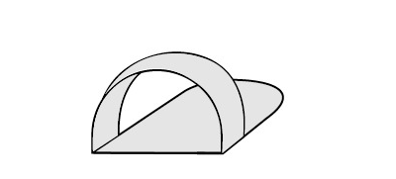  Dispositivo de alerta que evita la emisión de la conducta. | Sin consecuencias para el cabello
Detalle: Secuencia temporal del evento con presencia de dispositivo de alerta y el resultado obtenido.
El tiempo en que una persona necesite usar el dispositivo dependerá de su persistencia, de su atención a su propósito y a la aparición de un nuevo hábito para reaccionar ante situaciones de sorpresa, reveses o estrés. Sin embargo, señalamos que no se busca crear un nuevo hábito, como cuestión primordial, sino solamente, no emitir la conducta implicada en la pérdida del cabello.
Descripción del dispositivo
El dispositivo consta de un solo cuerpo dividido en dos secciones: la primera es una lámina plana, cuya cara frontal es rugosa (2.1), mientras que la cara posterior es lisa (2). La segunda sección es una extensión lateral de la lámina plana que conforma a un elemento de sujeción plegable que además puede ser armable (3, 4). Está diseñado para colocarse en la palma de la mano, sujetarse introduciendo dos dedos, en forma de anillos, con el fin de que sirva como elemento para alertar y evitar que el usuario se lleve las manos hacia la cabeza.

Figura 1:
Visión frontal y posterior del dispositivo y ubicación del dispositivo en la palma de la mano.
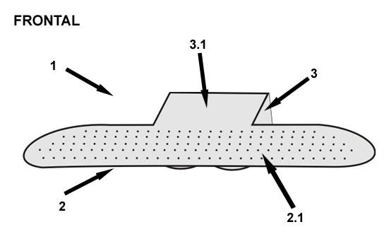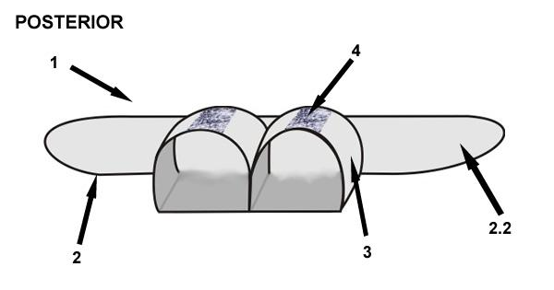
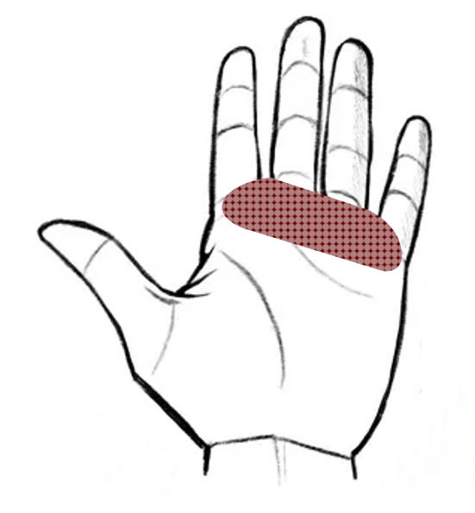
Una segunda versión del dispositivo cubre un espacio más pequeño de la palma de la mano; tiene similares características de la primera versión y se coloca como si fuera un anillo, preferentemente, en el dedo anular. También consta de dos partes: la primera es la sección que forma un anillo para el dedo anular y, la segunda, es la superficie plana que se coloca sobre la palma de la mano. La cara frontal de esta superficie es también rugosa.
Se ha producido esta versión debido a que se ha buscado mayor discreción para situaciones sociales en el que participa el usuario, sin embargo, esta nueva versión mantiene su propósito y valor en la anulación de la conducta observada.

Figura 2:
Versión simplificada del dispositivo y ubicación en la palma de la mano.
Dispositivo de alerta simplificado. | 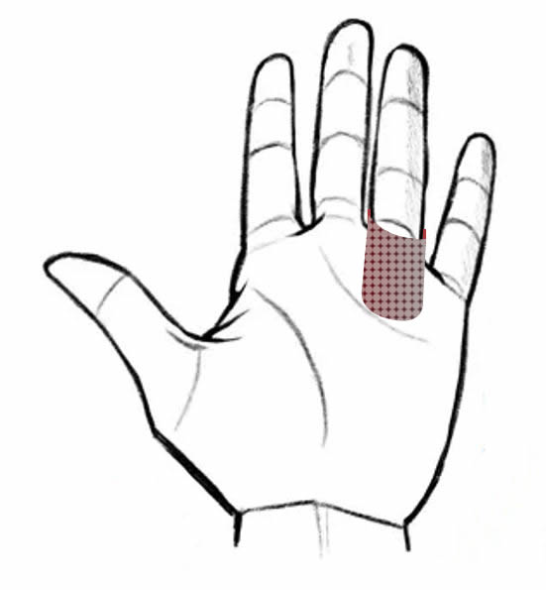  Ubicación del dispositivo en la palma de la mano.

Observaciones adicionales
El dispositivo al ser un objeto extraño, su presencia incomoda al usuario, lo cual motiva su atención constante, de manera que, cuando se produce la situación antecedente, por asociación, evoca su propósito, esto es, no realizar el movimiento de la mano hacia la frente. Sin embargo, con el uso constante del dispositivo por periodos prologados de tiempo, puede producirse el acostumbramiento y, con esto, la perdida de atención hacia él, desaparece la incomodidad y su propósito. Es en esta etapa cuando emerge el papel de la superficie rugosa del dispositivo. Esta superficie al impactar con la zona con la que hace contacto es capaz de evocar su propósito y, así, seguir manteniendo su valor en la anulación de la conducta.
Es posible utilizar un dispositivo para cada mano de manera simultánea. Esta modalidad de uso no perturba el movimiento de los dedos ni el uso de la palma de la mano. Debe considerarse, además, que esta herramienta debe usarse en circunstancias laborales que lo permitan y no ponga en riesgo el cumplimiento de una tarea ni genere situaciones que puedan inducir accidentes.
Conclusión
La conducta observada y descrita ha permitido el desarrollo de un dispositivo que tiene como objetivo ser un sistema de alerta para que el usuario no realice la acción —que asociamos a la pérdida del cabello—, de llevarse la palma de las manos hacia la cabeza, posicionarla en la frente y deslizarlas hacia la parte posterior en dirección fronto-parietal de la cabeza. Con el uso constante del dispositivo se espera que el usuario logre ser consciente de que esa acción es perjudicial para su cabello y, por tanto, evite realizarla. Asimismo, el tiempo que una persona debe utilizar dicho dispositivo dependerá de la constancia de su uso o hasta que desarrolle una nueva respuesta ante situaciones de estrés o reveses.
Ficha
- TÍTULO N° 1778
- Denominación: Un dispositivo de asa plegable y adhesivo para evitar la caída del cabello por fricción
- Clasificación: A45D 24/00
- Solicitud: 000763-2020
- País: Perú
- Url:https://servicio.indecopi.gob.pe/buscadorResoluciones/getDoc?docID=workspace://SpacesStore/a2b9f8c8-f3e4-428e-a299-0e21ea04b7a3

Referencias
Amoretti, A., Laydner, H., & Bergfeld, W. (2013). Androgenetic alopecia: A review of the role of androgens and genetics. Journal of Investigative Dermatology, *133*(7), 1-5. https://doi.org/10.1038/jid.2013.50
Trüeb, R. M. (2015). Oxidative stress and its impact on skin, scalp, and hair. International Journal of Cosmetic Science, *37*(2), 9-15. https://doi.org/10.1111/ics.12286
Rushton, D. H., & Dover, R. (2011). Nutritional factors and hair loss. Clinical and Experimental Dermatology, *36*(8), 852-857. https://doi.org/10.1111/j.1365-2230.2011.04110.x
Peters, E. M. J., et al. (2017). Stress exposure alters cyclic hair growth in mice. Journal of Investigative Dermatology, *137*(5), 1038-1044. https://doi.org/10.1016/j.jid.2016.11.034
Park, S. Y., et al. (2020). Air pollution and hair loss: The role of particulate matter in alopecia. Environmental Research, *188*, 109785. https://doi.org/10.1016/j.envres.2020.109785

